Познавательный час «Проф_вираж»

«Кто ты будешь такой?» - как в известной детской считалочке, этот вопрос часто возникает и в нашей жизни.
И из огромного мира профессий каждый мечтает выбрать для себя ту, которая бы соответствовала интересам, приносила радость и достойно оплачивалась.

Плетёт Судьба для каждого венок
Из радости, сомнений и ошибок
Из бесконечно непростых дорог,
Открытий важных, грусти и улыбок.

И зачастую в школьные годы многие выбирают профессию за компанию, под влиянием друзей и семьи, не всегда соизмеряя желания с собственными способностями, без учета потребностей рынка труда. В результате сталкивается с серьёзными трудностями при трудоустройстве, вынужден вставать на учет в службу занятости, работать не по специальности или вновь переучиваться.
Как вы думаете, какой вопрос в первую очередь должен задать себе человек, впервые задумывающийся о выборе профессии?
«А что я, собственно говоря, могу?», «К чему у меня есть способности?»
Почему?
Каждый из нас пришел в этот мир с уникальными природными данными. В каждом из нас заложен огромный потенциал. У каждого своё предназначение. Путь к любимой работе – это, прежде всего, поиск себя.
Философ, летчик, писатель и большой мечтатель Ричард Бах справедливо отмечал: «Каждому из нас при рождении дается глыба мрамора и инструменты, чтобы превратить ее в статую. Некоторые так и таскают эту глыбу с собой всю жизнь, ни разу ее не коснувшись. Некоторые довольно быстро разбивают ее на маленькие осколки. А некоторым удается создать из нее великий шедевр!»
Судьба даёт нам жизнь как детскую раскраску
Обычный фон и контуры судьбы
А уж какие будут краски…
Решаешь ты, и только ты!

Разглядеть в себе способности и реализовать потенциал, данный нам от природы позволяют многообразные специальные приёмы и методики, имеющиеся в арсенале психолога – профконсультанта. Наш познавательный час «Проф_вираж» познакомит вас с некоторыми из них и позволит шире взглянуть на свои возможности и получить представление о своих способностях, слабостях и достоинствах.
Знаете ли вы, что, слово «вираж» иностранного происхождения и имеет несколько толкований, которые актуальны в ситуации выбора профессии и рода деятельности:
- участок дороги с поворотом (а повороты в профессиональной деятельности случаются у каждого и порой неоднократно!);
- фигура пилотажа, используемая для совершенствования летной техники (для успеха на рынке труда нам тоже необходимо постоянно совершенствоваться… чуть остановился в развитии и тебя обошли гибкие и мобильные соперники);
- особого рода раствор, в который погружают фотографию для закрепления изображения, придания ему определённого тона окраски (в профессиональной деятельности этот «тон» называют «особенностью», «изюминкой» специалиста – мастера своего дела, которая позволяет ему успешно конкурировать в сообществе коллег).
Здесь и сейчас я предлагаю каждому из вас совершить путешествие в глубины своего «Я» и возможно отыскать ответы на вопросы:
За каким поворотом ждёт успех в профессиональной деятельности?
Какие действия предпринять для совершенствования своих способностей?
Как отыскать свою профессиональную «изюминку» и стать успешным востребованным специалистом?
Отправляясь в путь, в первую очередь, важно определить ваши жизненные приоритеты. Выяснить, в каком направлении двигаться?
Почему важно? Когда работа интересна, деятельность радует, вы точно знаете куда стремитесь, ради чего работаете, тогда и работать легче и профессиональные достижения будут значительными.
Современное общество мечется между двумя полюсами. С одной стороны, возрастает потребность людей к самовыражению — ведущую роль уже сегодня играет т. н. «креативный класс». С другой стороны, глобальные проблемы, с которыми готовится столкнуться человечество, требуют от человека владения междисциплинарными техническими знаниями.
Какой из полюсов ваш? Предлагаю выяснить.
Задание № 1.
Перед вами схематичное изображение замка на скале. Вам нужно дорисовать картину.
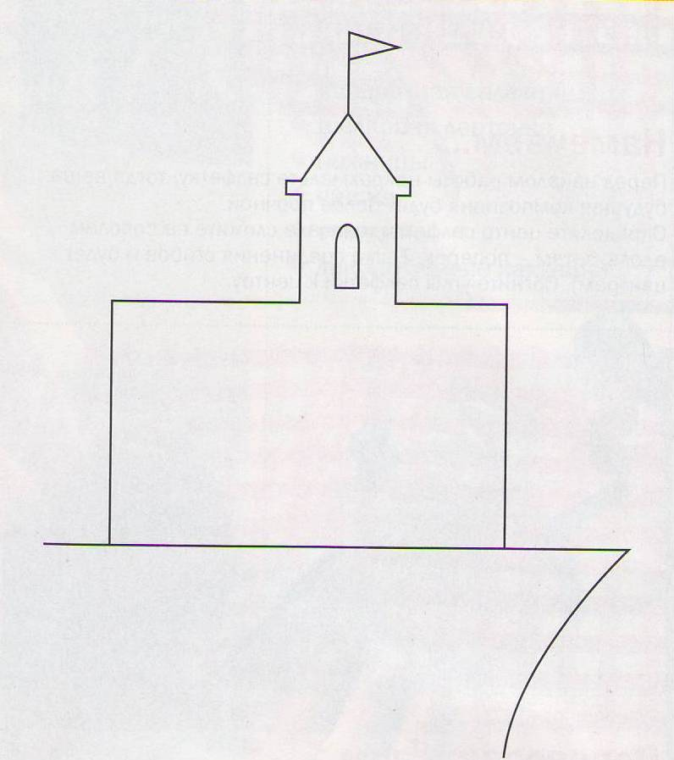
Интерпретация: Посмотрите, на какой части рисунка вы сделали акцент. Больше деталей пришлось на замок? Ваши надежды, так или иначе, связаны с творческой деятельностью. Вы большой фантазёр и мечтатель, любите всё необычное и нестандартное. И наверняка мечтаете реализовать себя в творческих профессиях.
Выбирайте профессии сферы «человек – художественный образ» и «человек - человек».
Профессии, связанные с созданием, проектированием, моделированием художественных произведений: актер, архитектор, верстальщик, дизайнер, копирайтер, модельер – конструктор, музыкант, режиссёр, визажист, маляр, парикмахер, плиточник, портной, штукатур, ювелир.
А также профессии, связанные с общением и взаимодействием с людьми – медицинским обслуживанием, обучением и воспитанием, управлением, сервисом и услугами, правовой защитой, продажей и коммерцией: врач, журналист, менеджер, преподаватель, психолог, социальный работник, учитель, юрист, мастер производственного обучения, медицинская сестра, официант, продавец продовольственных и непродовольственных товаров, секретарь руководителя, страховой агент, торговый представитель.
Развивайте литературно – лингвистические способности (способности к литературной деятельности и овладению языками) – наблюдательность, слуховую память и речь, изучайте литературу, осваивайте языки и приобретайте богатый словарный запас и навыки подбора многоплановых ассоциаций к предметам и явлениям окружающего вас мира.
И способности к искусствам: творческое воображение, наглядно - образное мышление, яркость зрительного восприятия, чувство цвета и формы, дикцию, мимику, пластичность, способность к перевополощению, выразительность речи, умение видеть прекрасное в природе и окружающей жизни.
А также коммуникативные, организаторские, эмпатические и специальные (художественные, музыкальные) способности, эмоциональную устойчивость, доброжелательность, самообладание, выдержку.

Если же вы особое внимание уделили скале, значит, вы не витаете в облаках, надеетесь на себя и свои силы. Вы реалист и практик. Предпочитаете видеть ощутимые результаты своего труда.

Рекомендуем вам обратить внимание на сферы:
«Человек – природа», связанную с изучением, наблюдением и сохранением природы, с уходом за растениями и животными, с профилактикой и лечением заболеваний растений и животных;

«Человек – техника» - связанную с созданием, конструированием, монтажом, сборкой и наладкой, эксплуатацией технических устройств, ремонтом техники, управлением техническими устройствами;

«Человек – знаковая система» - связанную со знаковой информацией – текстами, цифрами, формулами, таблицами, чертежами, картами, схемами, звуковыми сигналами.

И, приобрести профессию, связанную с практической деятельностью:
«Человек – природа» - агроном, биолог, ветеринарный врач, геодезист, специалист по охране труда, фармацевт, химик- технолог, эколог, кинолог, кондитер, медицинский лабораторный техник, озеленитель, повар, специалист лесопаркового и лесного хозяйства, техник- технолог в пищевой промышленности, флорист.

«Человек – техника» - инженер в сфере телекоммуникаций, инженер в сфере электронной техники, инженер – конструктор, инженер – строитель, системный администратор, водитель, каменщик, мастер шиномонтажной мастерской ,сварщик, слесарь, автомеханик, сантехник, электрик.
«Человек – знаковая система» - бухгалтер, инспектор отдела кадров, логист, маркетолог, переводчик, филолог, программист, экономист, архивариус, кассир, корректор, мастер по цифровой обработке информации, наладчик аппаратно – программного обеспечения, операционист (банковское дело), специалист – сметчик, таможенный декларант, товаровед.

Развивать технические, математические и аналитические способности: наблюдательность, пространственное воображение, техническое и абстрактное мышление, оперативную память, физическую выносливость, интерес к технике и техническому творчеству, умение логически мыслить, анализировать, обобщать, стремиться работать на машинах и станках, с инструментом; успешно осваивать физику, химию, математику, черчение. Тренировать переключение и концентрацию внимания, хорошую реакцию и координацию движений, устойчивость нервной системы к внешним раздражителям, переносимость однообразия и монотонии.

На вашей картине преобладают прямые линии? Вы не питаете пустых надежд, а надеетесь лишь на то, что реально выполнимо. И для того, чтобы воплотить свои планы в жизнь вы готовы упорно трудиться, планомерно приближаясь к своей цели.
Если вы укрепили скалу, нарисовали на ней деревья, четко прорисовали камни – это свидетельство вашей разумности и практичности.
Если на вашем рисунке преобладают волнистые неправильные линии – вы неисправимый оптимист. Наверное, именно такие люди придумали поговорки про надежду, которая умирает последней и праздник, который обязательно придёт на вашу улицу.
Разрисовали замок завитушками, украсили узорами? Вы творческий человек. Но возможно часто ваши надежды базируются не на реальных обстоятельствах, а на фантазиях.
Замок выглядит старым, разрушающимся и явно необитаемым – это признак разочарования в жизни. Вы стараетесь, что ваши ожидания не сбылись.
Если вы заселили замок людьми, то ваши надежды связаны с окружающим миром. Вы верите, что в осуществлении ваших планов вам должен кто – то помочь.
Мы выяснили, в какой плоскости лежат ваши задатки. Какое направление является для вас ведущим. На какой ресурс опираться, а какой, необходимо развивать.
Стоит отметить, что большое количество современных профессий невозможно отнести строго к техническим или творческим. Они предполагают владение как техническими, так и творческими навыками.

В современных условиях в любой отрасли востребованы специалисты с высоким уровнем развития педагогических и организаторских способностей - способностей к воздействию на других людей.
Если вам пока сложно определиться с отраслью, которой вы хотите посвятить свою жизнь, но вы умеете легко входить в контакт с людьми и организовывать коллектив, обратите внимание на специальность «Менеджмент организации», «Управление персоналом», «Психология».

Но для успеха в профессиональной деятельности выполняемая вами работа без сомнения должна соответствовать вашему складу ума.
Задание № 2.
Посмотрите на эти клетки. Вам надо сделать картинку законченной, закрасив столько клеточек, сколько вам захочется. Единственное условие – должна остаться хотя бы одна незакрашенная клеточка.
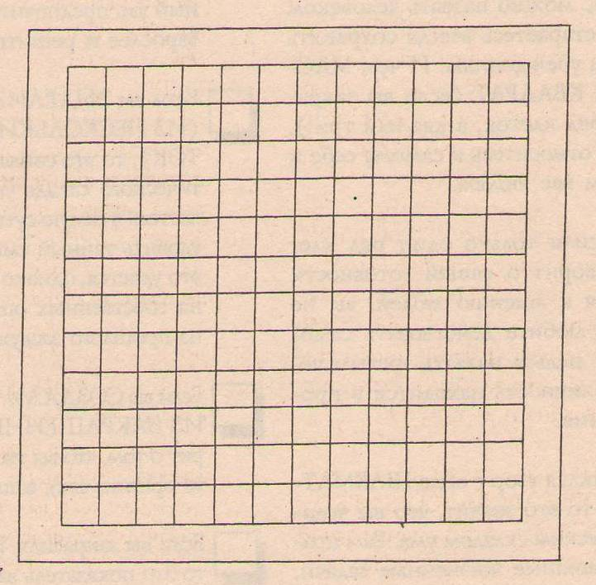
По рисунку, созданному закрашенными клеточками определим склад вашего ума.
Вы закрасили все крайние клетки и у вас получился чёрный квадрат? Вы человек – принципа, твёрдых убеждений. Чем массивнее ваш квадрат (вы закрасили не один, а два, три ряда клеток), тем строже вы относитесь к себе и к окружающим вас людям.
В каких сферах деятельности и профессиях по – вашему эти качества будут полезны?
Выделили квадрат в центре? Вы человек аналитического склада ума. Вы постоянно вглядываетесь в самую суть происходящего. Способны учиться на собственных ошибках и извлекать уроки из прошлого.
У вас получился узор в виде шахматной доски? Вы человек с математическим складом ума. Вы просчитываете свои действия на несколько ходов вперёд, а также всегда знаете чего ждать от окружающих.
Если вы создали фигурный рисунок из закрашенных клеток, то это говорит о том, что вы творческая натура, вы мыслите оригинально ваши идеи всегда необычны.
Закрасили один ряд клеток? Ваша личность находится в процессе становления. Вы прислушиваетесь к мнению других людей, ещё не всегда готовы действовать самостоятельно.
Закрасили 4 клетки в углах квадрата? Вы теряетесь в сложные моменты жизни, предпочитая слушать тех, кто решительнее или взрослее вас.
Закрасили только одну клетку? Вы переутомлены. Возможно, подвержены стрессам, депрессиям. По каким – то причинам не готовы сейчас сосредоточиться. Вам стоит вернуться к этому рисунку позже.

Люди с преобладающим логическим мышлением (умением рассуждать последовательно и непротиворечиво) обычно выбирают конкретные, земные профессии. Для них не составляет труда решение технических и бизнес – задач. Они умеют чётко организовать рабочий день, распределить все дела по мере важности срочности. Они просчитывают заранее каждый свой шаг, чтобы застраховать себя от возможных сюрпризов. Наличие логического мышления востребовано в сферах «человек – природа», «человек – техника».
Абстрактное мышление – это мыслительный процесс при помощи абстракций - категорий, которых нет в природе. Люди с абстрактным мышлением не любят рутины и стараются увильнуть от скучной работы. Они предпочитают работать по вдохновению, им нравится проявлять себя в творческом плане. В их голове всегда множество разнообразных идей, большинство из которых так и никогда и не воплотятся в реальность. Абстрактное мышление необходимо в сферах «Человек – знак» и «Человек – художественный образ».
Для всех, кто планирует работать в сфере «Человек - человек» одинаково необходимы как логическое, так и абстрактное мышление.

Задание № 3
В современных условиях профильное образование и практический опыт играют важную роль при устройстве на работу. Однако, работодатели оценивают соискателей на вакантные должности не только по образованию и опыту, но и по личным качествам. Особенно ценятся умение и желание работать в команде, коммуникативные навыки. Зачастую выбирая между высокопрофессиональным и менее опытным кандидатом, предпочитают взять того, кто впишется в корпоративную культуру компании.
Выполнение следующего задания интересно тем, что способно продемонстрировать вам ваши рабочие качества.
Этот рисунок представляет из себя небольшой фрагмент кружева. Закончите рисунок. Узор не очень сложный, композиция проста. Рисуйте всё, что покажется вам уместным на этой картинке, лишь бы она приобрела законченный и привлекательный вид.
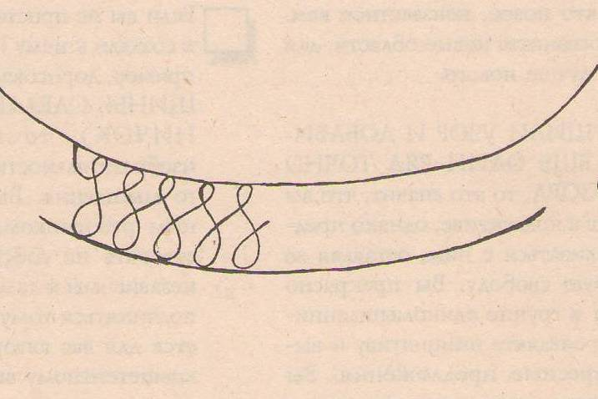
Если вы завершили узор и больше ничего к заданному рисунку не прибавили, то это говорит о вашей исполнительности и прилежании. Вы любите делать ту работу, которую хорошо знаете и стараетесь ни браться ни за что новое, неизвестное вам. Вы не любите осваивать новые области, для вас привычное лучше нового.
Если вы завершили узор и добавили к нему еще один ряд узора, это значит, что вы умеете работать в коллективе, но предпочитаете не сливаться с ним, а оставлять за собой некоторую свободу. Вы хороший работник – нередко проявляете инициативу, выдвигаете интересные предложения, но только в том случае, если ваши труды оцениваются по достоинству. Вы не можете работать в недоброжелательной обстановке, так как совершенно не переносите критики.
Если вы добавили не один ряд узора, а два и больше, то можно предположить, что вы уверены в своих силах и знаете себе цену. Вы много и с толком работаете. Ваша работа всегда выполнена на должном уровне.
Если вы не просто завершили узор, но и прибавили к нему различные детали, то это говорит о вашей изобретательности и оригинальности вашего мышления. Если вам позволят действовать на своё усмотрение, вы будете прекрасным работником. Вы независимы и самостоятельны. Вы согласны подчиняться тому, кто действительно является для вас авторитетом. Но человеку некомпетентному вы подчиняться не будете.
Если ваш узор резко оборвался и вы дополнили его другим, непохожим на заданный узор, то для вас больше подойдёт работа вне коллектива, т.н. удалённая работа, на фрилансе, с гибким свободным графиком. Работа, где вы сами будете хозяином своего времени, прилагаемых усилий и соответственно результатов и заработков.
Не смогли завершить узор? Это повод задуматься. Что мешает вам сосредоточиться?
Задание № 4
С направлением, рабочими качествами, характером и условиями работы мы определились. Остаётся добавить, что в процессе поиска работы своей мечты чрезвычайно важно ставить перед собой четкие, реалистичные и достижимые цели. Выполнение следующего задания покажет насколько вы целеустремленный человек.
Внимательно посмотрите на рисунок. Дополните его таким образом, чтобы получился ясный и понятный сюжет.
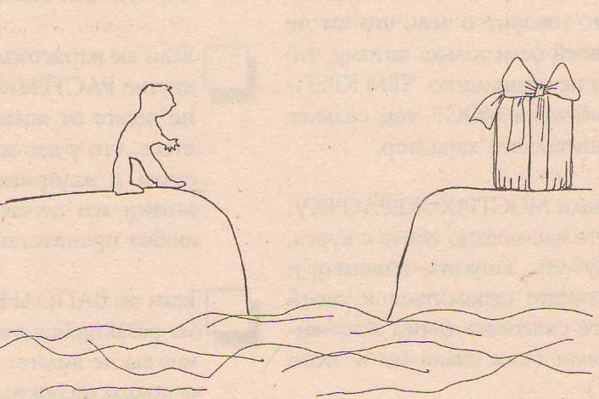

Человек – это вы сами, свёрток на другом берегу – это ваша цель. Река – это полоса препятствий, которую необходимо преодолеть.
Нарисовали мост? Это очень хороший знак. Чем крепче мост, тем сильнее ваша воля и решительнее характер.
Мостик шаткий и тоненький? Значит вас можно сбить с курса, заставить передумать. И тогда вы перестанете стремиться к своей цели.
Если мост с перилами, резной, покрытый украшениями, то это говорит о том, что по натуре вы романтик, цели у вас очень красивые, но чаще всего нежизненные, оторванные от реальности.
Река кишит животными? На пути к цели вы боитесь препятствий. Поддаётесь необоснованной панике. Вспомните пословицу: «Глаза боятся, а руки делают». Чаще всего всё не так страшно, как вам кажется.
На воде растения? Вы понимаете, что в жизни случается всякое. На пути к цели возможны сложности, различные препятствия и подвохи. Вы готовы к их преодолению.
Заполнили реку рыбой? Вы не видите опасностей на своём пути и полны радужных надежд. Но ваш оптимизм может лопнуть в одно мгновение при столкновении с реальными трудностями. Начинайте тренировать свою жизнестойкость уже сейчас и тогда никакие препятствия не остановят вас на пути к вашей цели.

Задание № 5
Следует иметь в виду тот факт, что в реальности не всегда успех зависит от наших усилий. Бывает в жизнь вмешивается ЕГО ВЕЛИЧЕСТВО СЛУЧАЙ.
У одних часто, у других редко. Есть и те, у кого везений и невезений примерно поровну. К какому типу относитесь вы? В каждой из пути строчек отметьте наугад по одному кружку.
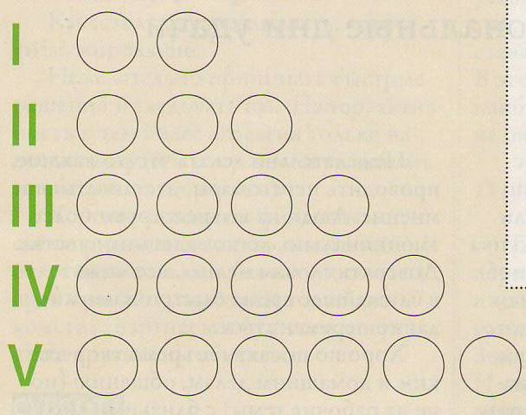

Подсчитайте с помощью ключа количество выданных вам судьбой баллов.

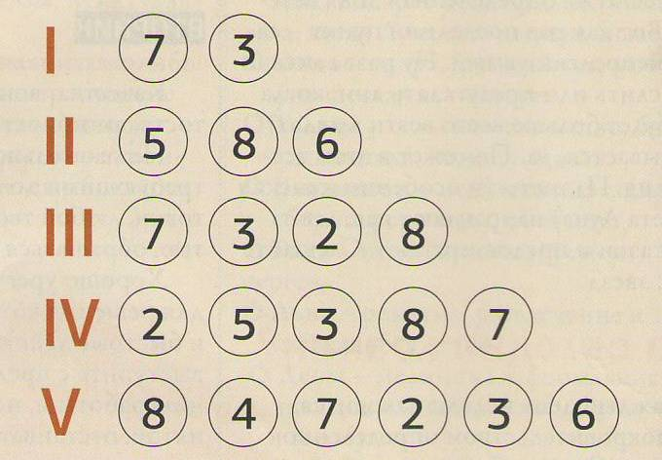
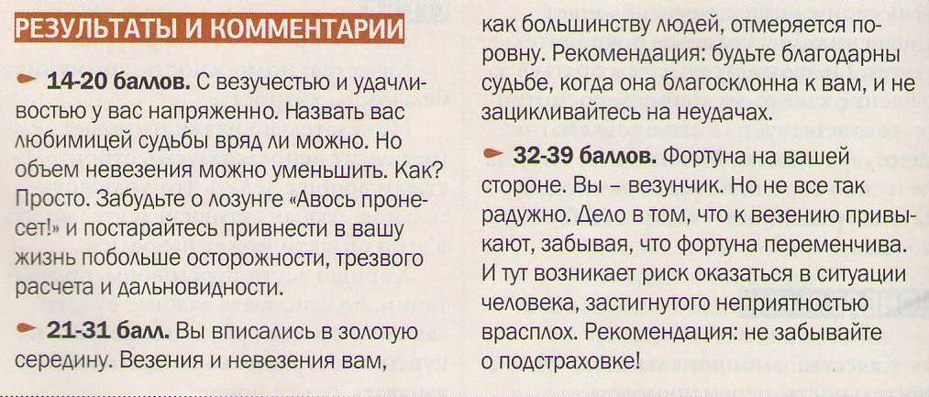

Итак, первый шаг сделан. Думаю, мы продуктивно поработали и отыскали в себе новые ресурсы и возможности для движения вперёд и самореализации.

Обсуждение:
Что нового о себе узнали?
Какие стороны вашей личности помогут вам смело двигаться к успеху?
Кто готов поделиться «находками»? Что вы готовы предложить миру уже сегодня?
Какими бы ни были сегодняшние открытия, не бойтесь изменить свою жизнь, смело шагайте навстречу своему призванию!

Плетёт Судьба для каждого венок
Из радости, сомнений и ошибок
Из бесконечно непростых дорог,
Открытий важных, грусти и улыбок.

Для каждого венок неповторим
Не вплетено ни ветки в нём напрасно
Он уникален и всего один.
И это, без сомнения, прекрасно.

Пусть будут в нём травинки из тепла,
Листы сочувствия, цветы участья.
Желаю, чтобы жизнь для вас вплела
В венок судьбы как можно больше счастья!

